ЗУБРИТЬ ИЛИ НЕ ЗУБРИТЬ: ФОРМИРОВАНИЕ ЧИТАТЕЛЬСКОЙ ГРАМОТНОСТИ ПРИ РАБОТЕ С ТЕРМИНАМИ НА УРОКЕ
Кожевникова Лариса Юрьевна,
учитель истории и обществознания МОУ СОШ № 4
городского округа
города Переславль-Залесский

Формирование функциональной грамотности стало ключевой задачей ФГОС общего образования. Читательская грамотность — это одно из основных направлений формирования функциональной грамотности.
Под читательской грамотностью понимается способность человека понимать, использовать, оценивать тексты, размышлять о них и заниматься чтением для того, чтобы достигать своих целей, расширять свои знания и возможности, участвовать в социальной жизни. Исходя из данного определения, хочется сразу же сделать вывод по обозначенной в теме моего выступления проблеме: «Зубрить нельзя, надо понимать». Зубрежка подразумевает запоминание определенной информации наизусть путем многократного повторения. Мы сами видим, как наши ученики, чаще всего для того чтобы получить хорошие оценки, зубрят даты по истории, иностранные слова, формулы, многочисленные термины. «Зубрить нельзя, надо понимать»… Все так, конечно, но… Оставим это маленькое «но» на потом.
Требования к качеству образования человека сегодня достаточно высокие, одного механического запоминания недостаточно. Ученики должны не просто запоминать материал, но и уметь думать: делать выводы, логически и творчески мыслить, находить нестандартные пути решения проблем. Школьник должен знать, где он может найти информацию, как её использовать, где применить полученные знания. В основе образования лежит получение научных знаний. Научность в любой предметной области реализуется, в первую очередь, через специфический понятийный аппарат, термины и их определения.
Знания терминологии школьники демонстрируют на каждом уроке обществознания, во время контрольных работ, на ГИА. Так, например, задание № 1 в 9 классе ОГЭ по обществознанию требует умения соотносить указанные понятия и термины с определенной сферой жизни общества и давать определения одному из них. В № 25 ЕГЭ требуется объяснить, какой смысл обществоведы вкладывают в то или иное понятие, и составить два предложения по указанным далее конкретным вопросам. Другие задания ГИА также предполагают владение терминологией на глубоком уровне.
Для сдачи ЕГЭ по обществознанию выпускник должен владеть знаниями не менее 500 терминов по социальной философии, политологии, экономики, политологии, правоведению, социальной психологии, культурологии.
На уроках обществознания в основной школе большую трудность для ребят представляет изучение основ конституционного права, работа с источником — текстом самой Конституции. Бессмысленно сразу браться за его прочтение и изучение без подготовки. Прежде предстоит четко разобрать и выучить целый ряд понятий, например, федерация, правовое государство, социальное государство, светское государство, гражданство и т. д. Только уяснение их смысла, в т. ч. через визуальный ряд, конкретные жизненные примеры, школьники смогут понять, почему действительно Конституцию называют основным законом, какую роль она выполняет в правовой системе, как любой гражданин сможет опираться в своей жизни на ее нормы.
Как же овладеть таким багажом знаний, чтобы к тому же теоретические знания стали в реальной жизни основой функциональной грамотности молодого человека? У каждого учителя есть свои подходы и приемы. Я полагаю, что в первую очередь, следует использовать разнообразный арсенал дидактических приемов и методов, чтобы уроки не были скучными, однообразными. Следует к конкретному возрасту и теме выбирать наиболее подходящие способы. Приведу примеры из своего опыта работы с терминами на уроках обществознания.
Пример 1. 8 класс. Тема «Личность». Повторение.
Предлагаю ребятам в качестве повторения изученного материала вспомнить основные понятия, термины, определения и заполнить пробелы в таблице. В ней два столбца. В первом — термины, понятия. Во втором — определения. В случае затруднений ребята могут пользоваться словарем.
Пример 2. 9 класс. Тема «Правонарушения и юридическая ответственность».
Заполняем схему вместе с ребятами. На доске записываю термин «правонарушение», ставлю 5–7 стрелочек, прошу ребят называть то, что раскрывает суть данного понятия. Замечу, что такое задание целесообразно давать в тех случаях, когда у ребят уже есть определенные знания и/или тема связана тесно с жизнью. Из данных корректных формулировок пробуем «собрать» определение.
Пример 3. Терминологический диктант.
Учитель произносит определения, а ребята внимательно слушают и записывают в тетрадях соответствующие им термины, понятия. Обычно это происходит после изучения целой главы в качестве повторения и подготовки к контрольной работе. Затем учитель сообщает правильные ответы. Ребята проверяют себя. Им разрешено делать исправления. Затем они выделяют то, что не знают или забыли. Работают с учебником, словарем. Иногда такая работа бывает в парах. Через несколько минут идем в обратном направлении. Ребята выбирают термин и дают ему определение. Организуется работа по цепочке.
Пример 4. 7 класс. Тема «Почему важно соблюдать законы?».
Речь идет о большом и сложном для ребят термине «закон». Записываем и анализируем определение «по частям». Выделяем смысловые части в предложении, ставим знак «/», задаем к каждой части вопросы: «Какой характер имеют эти акты?» «Кто принимает законы?», «Для чего принимают законы?», «Какой юридической силой они обладают?». А потом, как бы заново, «собираем» определение. Следует несколько раз тренировать такое сложное определение, чтобы дети привыкли к новым для них словам, научились их выговаривать, могли с пониманием давать развернутые ответы.
Пример 5. Игра «Внимание, вопрос!».
Провожу в основном со старшими ребятами, в 8–11 классах, после изучения целой темы, блока, главы в качестве повторения. Ребята должны заранее подумать, какой термин или понятие они хотят проверить. Придумывают «подводку», 1–2 предложения, в которых должны «навести других на мысль», раскрыть признаки, назвать виды или др. А затем четко сказать: «Внимание, вопрос!» и собственно задать вопрос одноклассникам. Условие: вопрос должен быть сформулирован развернуто, а ответ предполагается кратким в виде называния термина или понятия, т.е. одно слово или словосочетание. Потом говорит: «Отвечает… (называет, кого хочет)». Тот человек встает, отвечает. Тот, кто спрашивал, комментирует «правильно», «молодец», «неправильно». И так работаем по цепочке.
Пример: Нередко в обществе совершаются правонарушения. Государство обязательно следит за уровнем правопорядка, чтобы защитить права граждан и интересы общества. Внимание, вопрос! Как называется применение мер государственного принуждения к лицу, совершившему правонарушение? Отвечает____________. Правильно, молодец!
Обычно игра происходит быстро, позволяет детям быть активными. За относительно короткое время удается повторить большой объем теоретического материала.
Пример 6. Задание на соотношение видовых понятий с родовыми.
Например, найти два термина «выпадающие» из общего ряда терминов, которые являются характеристикой политического процесса:
1) демократизация;
2) реформирование;
3) бюрократизация;
4) перераспределение полномочий;
5) средства массовой информации;
6) централизация;
7) государство;
8) модернизация.
Здесь родовое понятие «политический процесс».
Не связаны с ним видовые понятия СМИ (№ 5) и государство (№ 7)
Пример 7. Задание на обобщение группы понятий.
Даны понятия, надо определить, что между ними общего.
Пример: федерация, конфедерация, содружество.
(общее — это формы национально-государственного устройства)
Пример 8. Задания на выбор обобщающего понятия для всех остальных понятий, представленных в перечне.
Например:найти понятие, которое является обобщающим для всех остальных понятий представленного ниже ряда, и запишите цифру, под которой оно указано.
1) вера 2) догматы 3) храмы 4) религия 5) прихожане
(обобщающим является «религия»).
Пример 9. Модель Фрейер.
На листе бумаги, сложенном вчетверо, по центру листа пишется ключевое понятие. В левом верхнем углу обязательные характеристики, в правом верхнем углу необязательные характеристики, в левом нижнем углу примеры, в правом нижнем углу антипримеры. (тренируемся с термином «государство»).
Можно предложить ребятам, в случае затруднения, выделить из готового списка наиболее существенные и необходимые признаки государства: единая территория, население, публичная власть, суверенитет, законодательная деятельность, монополия на применение силы.
Затем, существенные и необходимые признаки синтезируем в определение понятия «государство».
Государство — общественная система, создаваемая для организации и управления жизнью определенного населения на определенной территории с помощью публичной власти и законов и обладающая независимостью.
Пример 10. Денотатный граф:
I этап — чтение текста, вычленение из текста ключевого слова или словосочетания, от которого будет составляться денотатный граф.
II этап — подбор глаголов, которые будут связывать ключевое понятие и его признаки.
III этап — подобрать существенные признаки ключевого понятия, которые связываются с ним через выбранные глаголы. Для каждого глагола можно найти 1–3 признака.
Денотатный граф составляется сверху вниз. Вначале нужно подобрать глаголы, а только потом сопоставить с ними признаки.
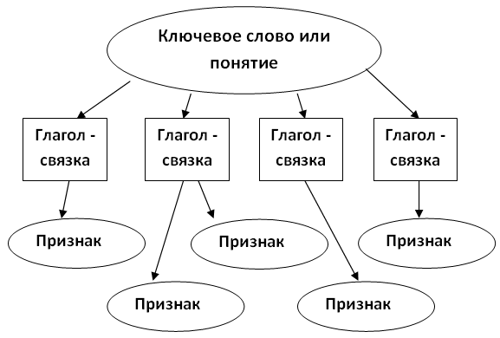

Денотатный граф может служить опорным конспектом, по нему легко запомнить или составить определение понятия, рассказать тему, закрепить материал.
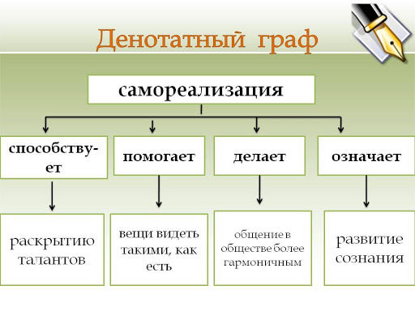
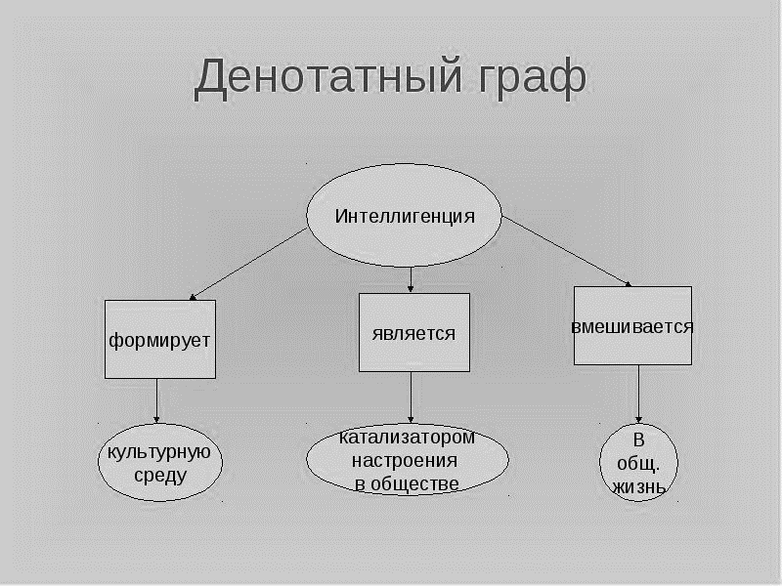
Приведенные мною примеры показывают, какими разнообразными могут быть на уроках приемы и способы работы с терминами. Овладение научным понятийным аппаратом — это основа грамотности любого человека.
Осталось вернуться к одному маленькому «но». Но стоит ли при этом все-таки что-то зубрить? Практически, нет. Если суть терминов и понятий выявлена, если основные характеристики выделены, разнообразные примеры приведены, если учитель использует индивидуальный подход к детям, если изученный материал тесно «смыкается» с жизнью, то место для зубрежки практически не остается.
Сложившаяся в моей практике такая система работы помогает мне формировать на уроках обществознания функциональную грамотность учащихся, развивать их основные умения и навыки, воспитывает внутреннюю самооценку, повышает учебную мотивацию школьников.

